**Гапанович Борыс Мацеев (Hapanowicz Borys)**

27 июля 1819 г – крещение сына Борыса (НИАБ 136-13-894, лист 101об, №41/1819-р (ориг)).

**НИАБ 136-13-894:** Лист 101об. **Метрическая запись №41/1819-р (ориг).**

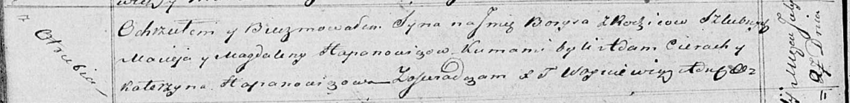

Осовская Покровская церковь. 27 июля 1819 года. Метрическая запись о крещении.

Hapanowicz Borys – сын родителей с деревни Отруб.

Hapanowicz Maciey – отец.

Hapanowiczowa Magdalena – мать.

Cierach Adam – кум.

Hapanowiczowa Katerzyna – кума.

Woyniewicz Tomasz – ксёндз.